Podríša: Vyššie rastliny (Cormobionta)
- vyvinuli sa z __________________ rastlín pri prechode na suchú zem.
- najprv sa vyvinuli výtrusné rastliny (Sporophyta) -vznikli v silúre z vlastných zelených rias.
Zmeny, ktoré sprevádzali prechod rastlín z vodného prostredia na súš -prestavba pôvodnej stielky:
- - anatomická špecializácia pletív – postupne sa museli špecializovať na výkon určitej funkcie
- vznikol predchodca koreňa = rizomoid, upevňoval rastlinu v pôde a čerpal živiny
- pre transport látok rastlinou - vývoj vodivých pletív a cievnych zväzkov (drevná časť (xylém) a lyková časť (floém)) - umožnili rozvádzanie živín v R
- rozlíšenie pôvodnej stielky na orgány – rozkonárenie stonky, ktorá nesie napr. listy
- vznik krycích pletív - ochrana pred vyschnutím a mechanickým poškodením
- vznik prieduchov, ktoré umožňujú výmenu plynov, regulovanie vyparovania vody a zabraňujú tak vysychaniu
- rozmnožovanie – rozvoj sporofytu, vznik rozmnožovacích častíc – výtrusov/semien

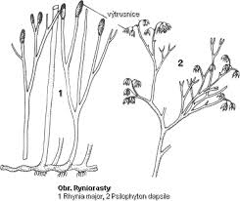
Telo prvých suchozemských rastlín (Ryniorastov) – sporofyt malo predchodcu koreňa = rizomozoid, vidlicovito rozkonárená stielka, mala koncové časti - telómy, boli pospájané mezómami.
RODOZMENA=METAGENÉZA
- = striedanie pohlavnej a nepohlavnej generácie
- pohlavná je gametofyt (G)a je haploidná (n)
- nepohlavná je sporofyt (S) a je diploidná (2n)
A) rovnakotvará (izomorfná) rodozmena – 1.suchozemské rastliny - ryniorasty
- sporofyt a gametofyt mali podobný tvar (morfológiu),anatómiu a funkciu
B) rôznotvará (heteromorfná) rodozmena – ostatné r. – G, S sú odlišné

Oddelenia Vyšších rastlín:
1.odd. ryniorasty - Rhynia major- fosílna r., vyhynu
-podľa rozmnožovacej jednotky sa vyššie r. delia na:
1. výtrusné r. - 2.odd. machorasty – porastnica mnohotvará, merík vlnkatý, ploník
borievkový
3.odd. plavúňorasty – plavúň obyčajný, plavúnka brvitá
4.odd. prasličkorasty – praslička roľná, p. lesná, p. močiarna
5.odd. sladičorasty (papraďorasty) – papraď samčia, slezinník červený,
papradka samičia,
2. semenné r. – delíme na nahosemenné a krytosemenné

Pozor: členenie na výtrusné a semenné r. nie je tax.jednotkou, je to iba delenie podľa rozmn.jednotky

- Oddelenie: Ryniorasty
- zástupca fosílny (vyhynutý) druh z prvohôr - Rhynia major
- rovnakotvará=izomorfná rodozmena (gametofyt a sporofyt je rovnaký)
vidlicovito rozkonárená stielka – mala koncové telómy a mezómy

- Oddelenie: Machorasty
telo = stielka= thallus - rozdelené na pakorienky=__________, pabyľku=____________ a palístky=____________________– vývojový regres – síce sú vyššie R, stále majú stielku
!!!!! nemajú vodivé cievne zväzky, ani cievice ani sitkovice !!!!!!!!
- tr. pečeňovky – porastnica mnohotvará
- tr. machy – ploník borievkový, bielomach sivý, merík vlnkatý, rašelinník močiarny

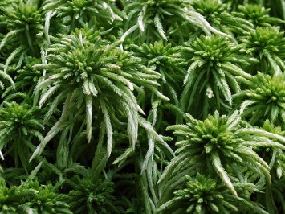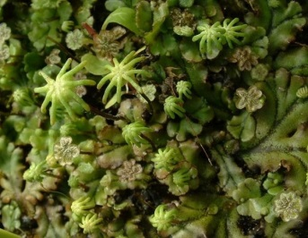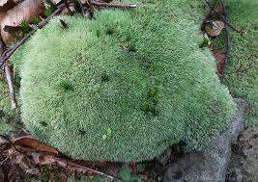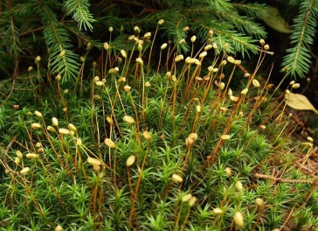
____________________ ____________________ _____________________ _________________
____________________ ____________________ _____________________ _________________
- u rašelinníka rastliny na báze odumierajú, na vrchole stále dorastajú - utvoria hrubé vrstvy
- v palístkoch majú drobné nezelené odumreté bunky (hyalocysty), za sucha naplnené vzduchom, po daždi sa naplnia vodou, ktorú dlho zadržiavajú. (dokážu zadržať 20x väčšie množstvo ako je ich hmotnosť)
- zelené bunky sa nazývajú chlorocysty
Význam machorastov:
- fotosyntéza, zadržiavajú veľké množstvo vody, tvoria prirodzené vodné nádrže (rezervoáre), chránia pôdu pred vyschnutím, stromom udržujú pôdu vlhkú a na povrchu kyprú – tvoria machovú etáž v lese, dažďovou vodou, ktorú v rašeliniskách zadržiavajú machy, sa napájajú vodné toky, sú domovom pre bezstavovce, hmyz, potravou napr. mäkkýšov... rašelinník odumieraním vytvára rašelinu (kyslé pH), má aj liečivé účinky – liečivé zábaly

Výrazné je u nich striedanie generácií = rodozmena=metagenéza
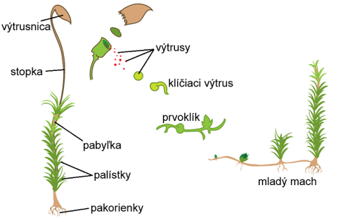
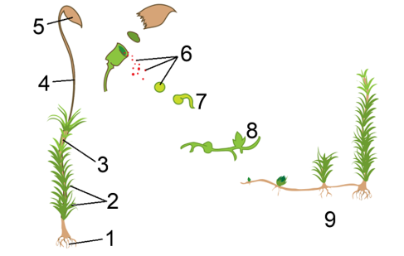
G (n)
S (2n)
Rodozmena - rôznotvará (heteromorfná) s prevládajúcim __________________ !!!!!!
Z ________________ výtrusu (n) vyklíči zelený prvoklík - podmienkou je VLHKÉ PROSTREDIE!!! Z neho sa vyvinú zelené rastlinky machov s pohlavnými orgánmi.

Samčie pohl. orgány = plemenníčky (ANTERÍDIÁ)– obsahujú samčie pohl. bunky (spermatozoidy).
Samičie pohl. orgány = zárodočníky (ARCHEGÓNIÁ) - majú nepohyblivú samičia pohlavnú bunku (vajcová bunka= oosféra).
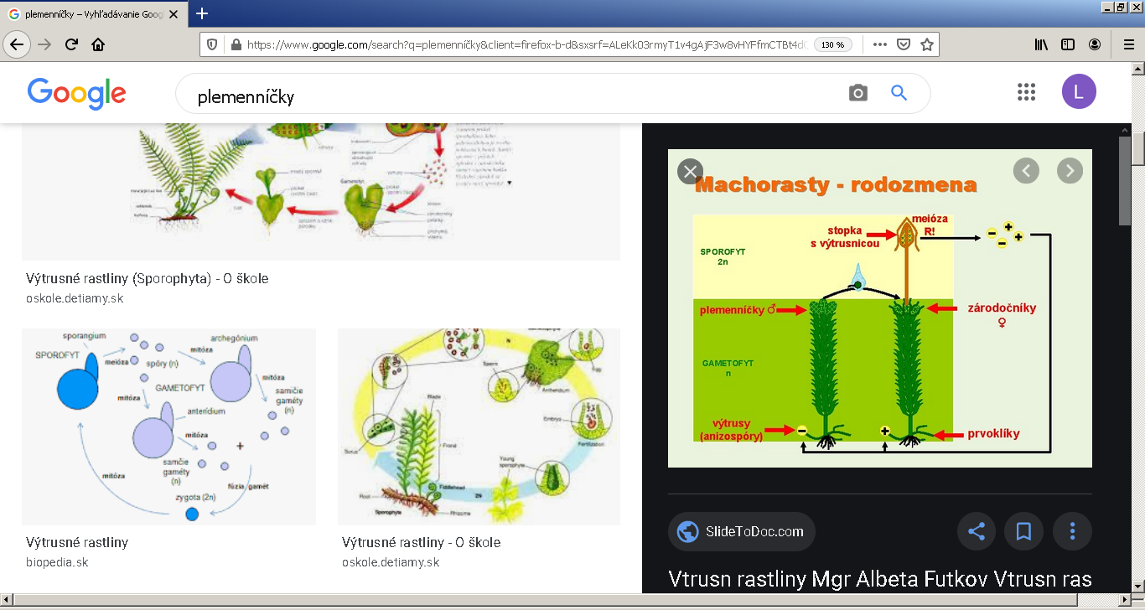

Oplodnenie sa uskutoční vo vodnom prostredí (stačí aj rosa),
- spermatozoidy sa pohybujú k zárodočníkom – splynutím
vzniká zygota (2n),
- z nej sa vyvinie diploidná valcovitá stopka s výtrusnicou.
- vo výtrusnici meiózou vznikajú haploidné výtrusy

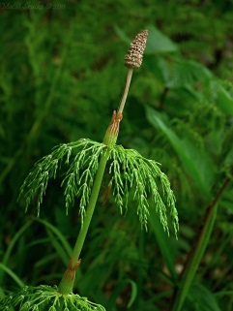
- Oddelenie: plavúňorasty
V prvohorách boli stromovitého vzrastu – základ fosílnych palív (uhlia)
Zástupcovia : okrasná rastlina plavúnka brvitá a plavúň obyčajný – CHRÁNENÝ, má plazivú stonku, rastie v suchších smrekových lesoch, vytvára dvojklas výtrusníc, liečivý – na ekzémy, kožné problémy, má pajazýček = lingula, na zachytávanie vody
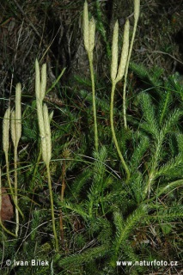
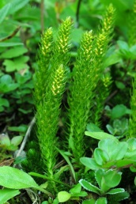
_____________________________ _________________________

_____________________________ _________________________

- Oddelenie: Prasličkorasty
V prvohorách dosahovali stromovitý vzrast, výtrusy sú guľovité, majú štyri haptery = rozhadzovače.
praslička roľná – tvorí dva typy byle - jarnú - hnedú byľ (plodnú – tvorí výtrusy)
v lete vyrastá zelená byľ (neplodná) s ________________________usporiadaním listov, liečivé účinky
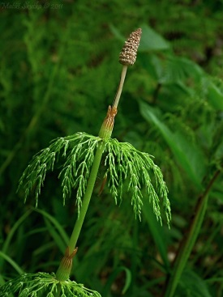
praslička lesná má v bunkových stenách oxid kremičitý_______ – inkrustované BS, rastie vo vlhkých lesoch, je jedovatá, praslička močiarna
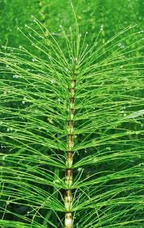
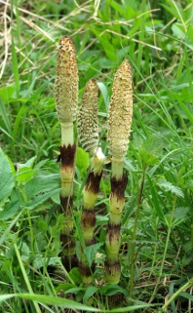

_________________________ praslička lesná

- Oddelenie: Sladičorasty
Stonka je často s veľkými zloženými listami - na spodnej strane listov – na rube majú výtrusy združené do kôpok, čiarok... je to určovací znak, môžu byť prikryté zásterkou = ostera
papraď samčia, papradka samičia, jelení jazyk obyčajný, slezinník červený, slezinník rutovitý, sladič obyčajný
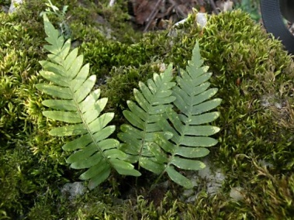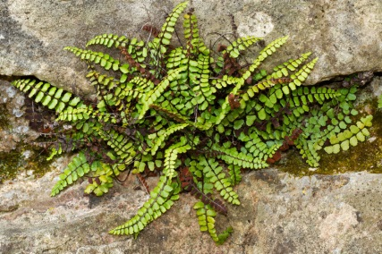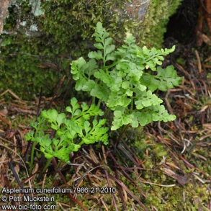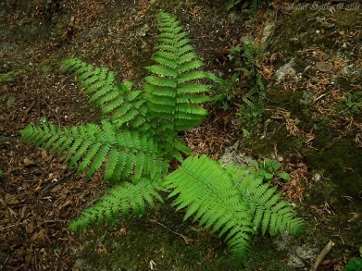

_________________ _______________________ ________________ _______________________

_________________ _______________________ _________________ ______________________
V porovnaní s machorastami je sporofyt oveľa dokonalejší.
- vo vhodných podmienkach výtrus vyklíči - vznikne srdcovitý prvorast !!!!! s plemenníčkami a zárodočníkmi.
- k oplodneniu je potrebná aspoň kvapka vody, aby sa spermatozoidy mohli presunúť k zárodočníkom s vajcovou bunkou. po oplodnení zo zygoty vyrastá nová rastlina.

Opakujeme
1.Vymenujte oddelenia vyšších rastlín.
2.Ku každému o ddeleniu uveďte 2 konkrétnych zástupcov.
3. Výtrus=_______________ je ___________________rozmnožovacia častica, s počtom chromozómov_________. Výtrusy vznikajú vo výtrusnici procesom_______________delenia=__________________.
4. Vysvetlite pojmy- prvorast, hyalocysty, archegóniá, prvoklík, haptery, ostera, plemenníčky, lingula.

